TAXE FONCIERE 427 €
Région GOURDON |  |  |  | 180 000 €
Réf : GD2064 | EXCLUSIVITE- SECTEUR GOURDON - Maison d'habitation et grange en pierre sur 1512 m² avec vue dégagée
Situation du bien:  - Campagne non isolée  Rez de chaussée:  - 2 Chambres 10 m²  - Chaufferie attenante de 6,5 m²  - Pièce à vivre 21 m² avec espace cuisine  - Salle d'eau wc de 5,5 m²  - WC  1er étage:  - Grenier de 28 m²  Dépendances:  - Grange 34 m² et 56 m² au sol - toiture récente  DPE:  - Consommation énergétique en énergie primaire 356,00 KWHep/m²an G  - Emission de gaz à effet de serre 111,00 Kgco2/m²an G  - Date de réalisation DPE 22/11/2024  Equipements divers:  - Double vitrage  - Fosse septique refaite en 2020  Services:  - Calme  - Commerces 5 mns  - Dépendance belle grange en pierre  - Vue campagne  - Plain-pied  - Place de Parking  - Internet fibre optique.  Terrain:  - Jardin  Vue:  - Dégagée |  | 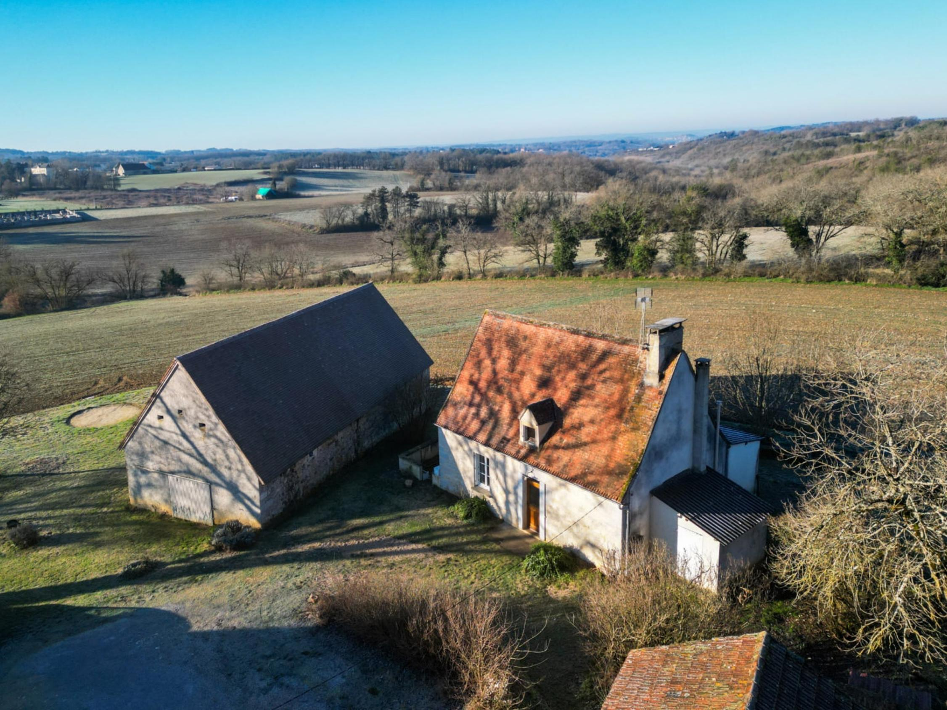  EXCLUSIVITE- Secteur GOURDON - Dans une belle campagne, au sein d'un hameau tranquille sur 1512 m² avec vue dégagée, agréable Maison d'habitation en pierre de plain-pied avec grenier aménageable, accompagnée d'une belle et grande grange avec toiture récente.  La Maison. RDC. Entrée sur pièce à vivre avec cuisine de 21 m², 2 chambres de 10 m², salle d'eau wc de 5,5 m². Etage. Combles aménageables sur 28 m².  Chauffage au fuel. Double vitrage. Fosse septique.  Belle grange en pierre de 34 m² et 56 m² au sol. Toiture et charpente récentes.  Les informations sur les risques auxquels ce bien est exposé sont disponibles sur le site Géorisques www.georisques.gouv.fr  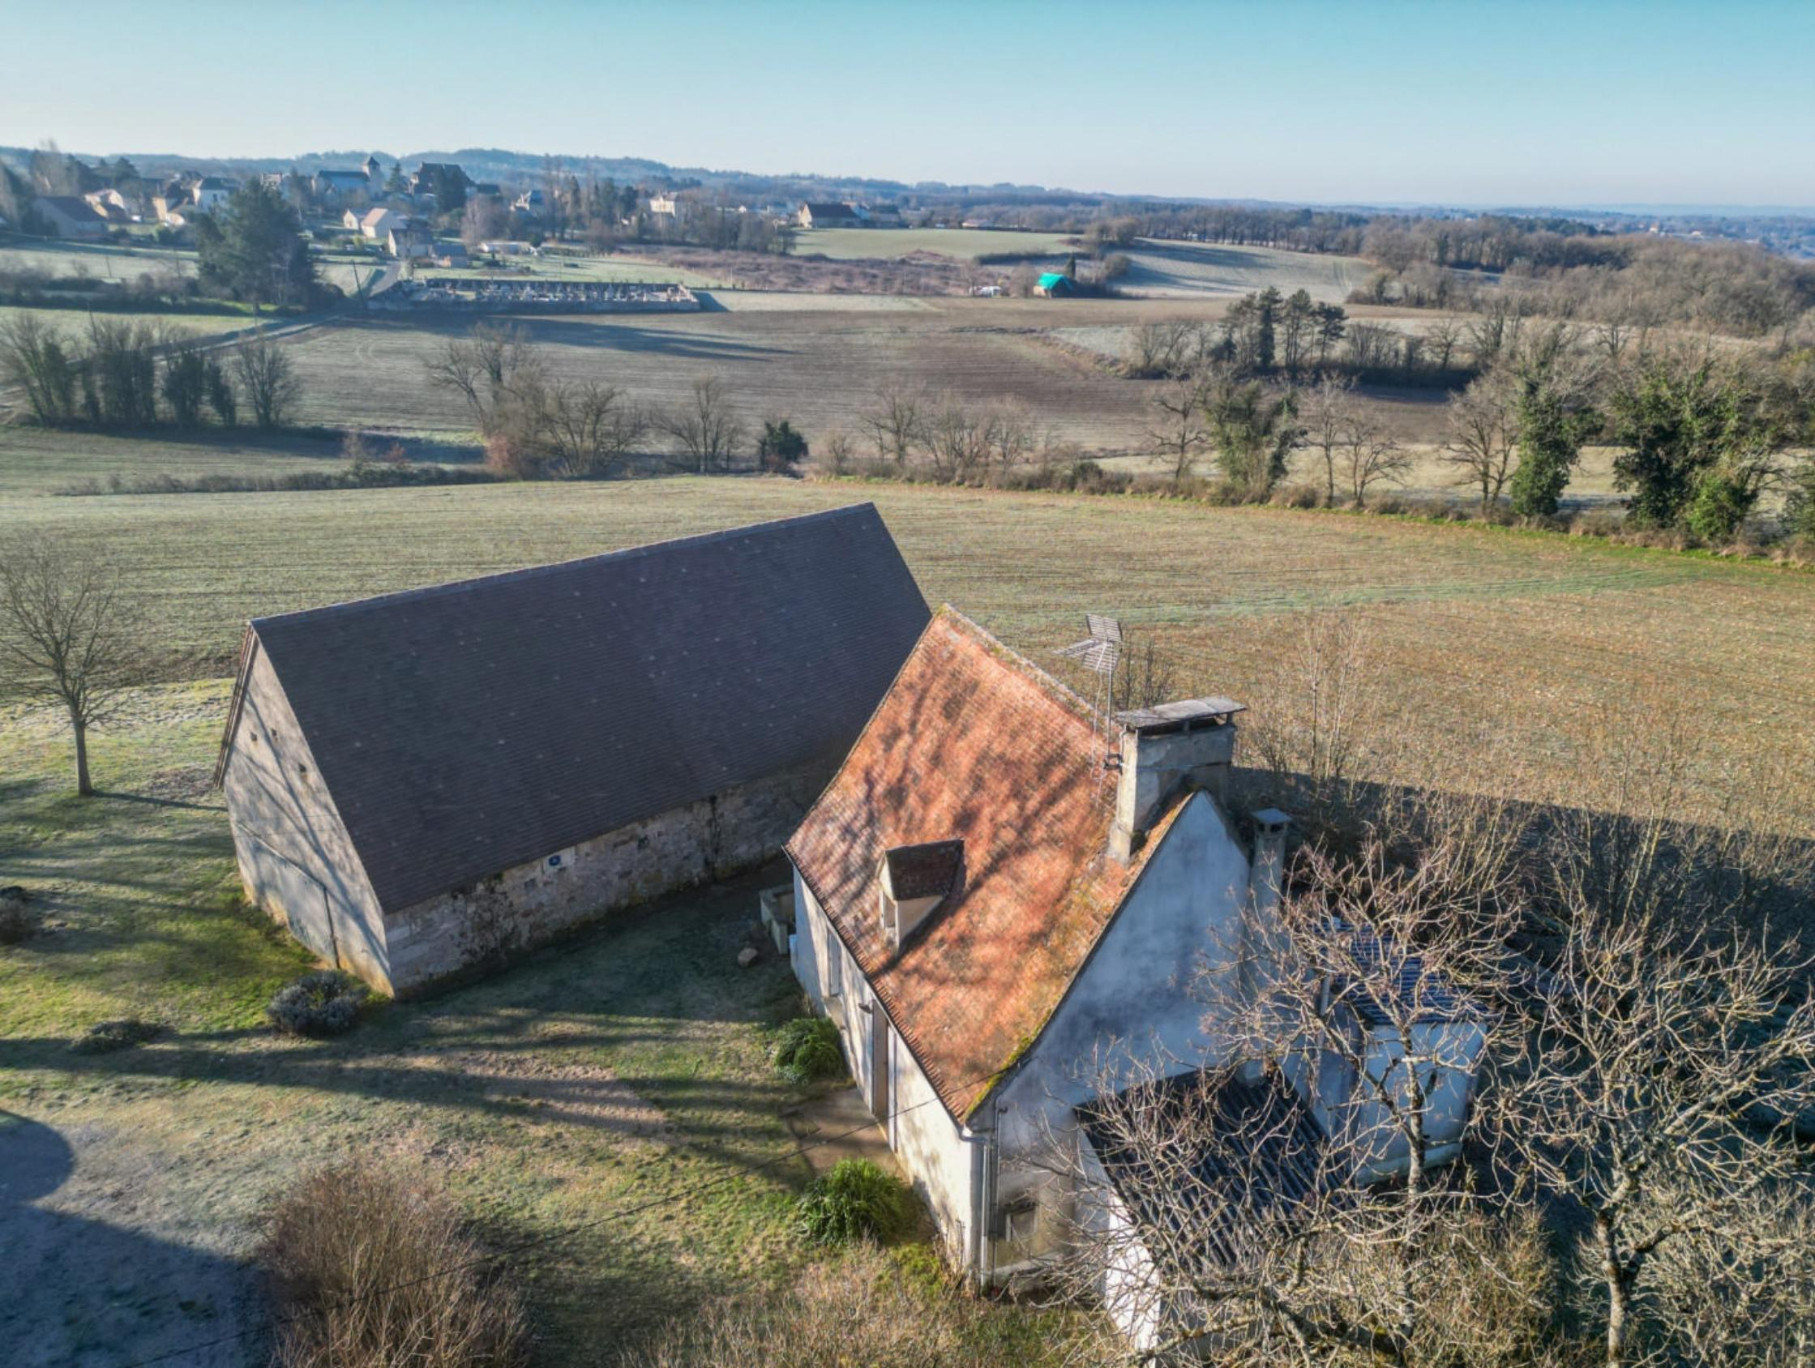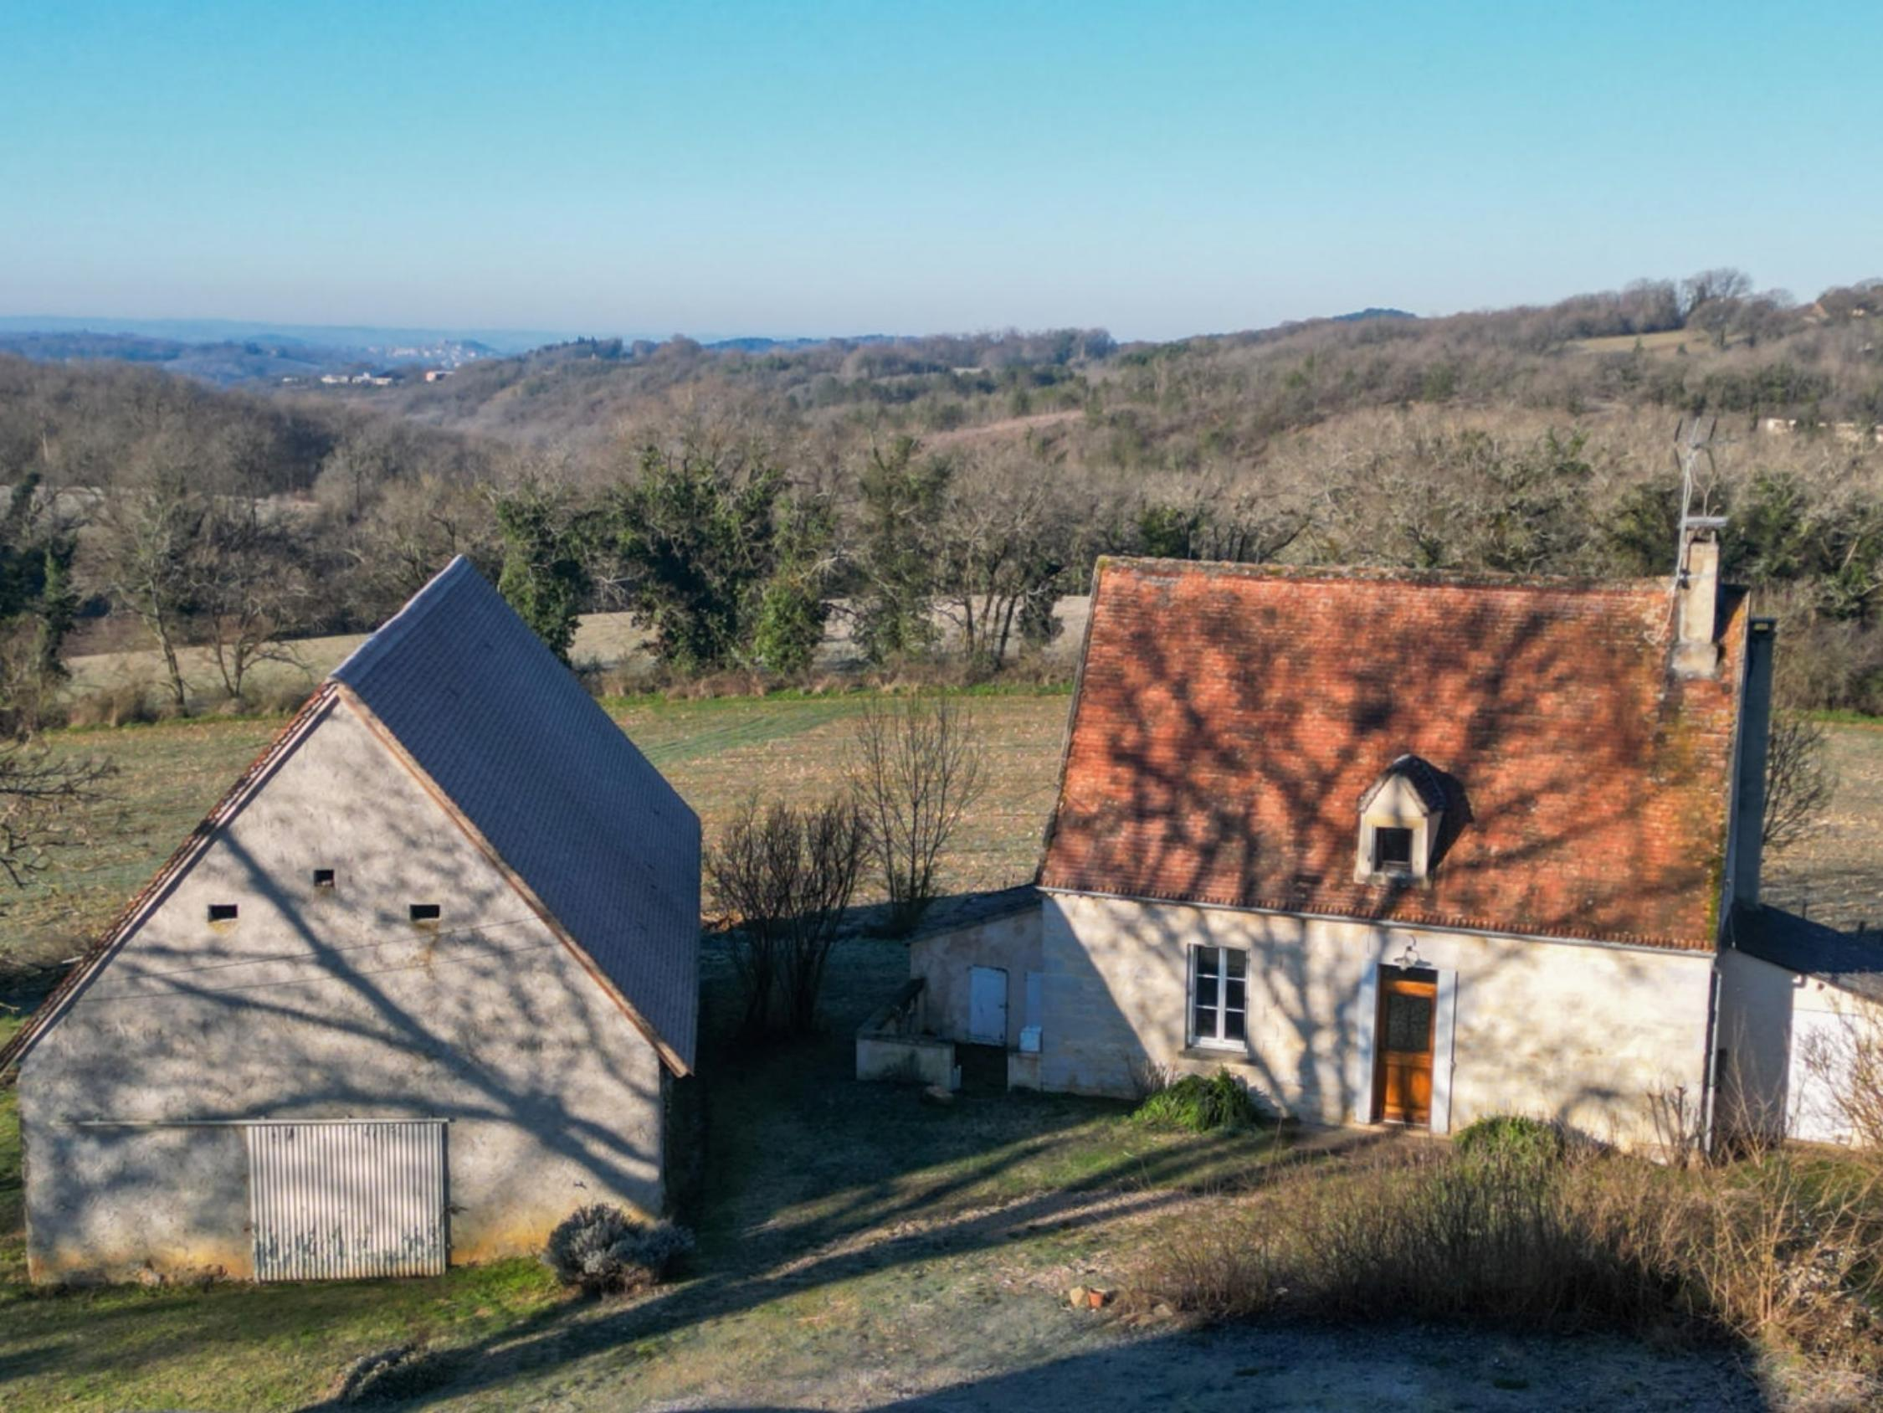
Surface habitable : 50 m² |  |  | Terrain : 1 512 m²
- Nombre de pièces : 3  - 2 chambres  - Chauffage : Fuel  - Garage : 1 |  |  | - Style : Pierre  - Etat : A rafraîchir  - Exposition : Sud  - Année :

